Муниципальное казенное
учреждение
«Ресурсно-методический центр
по обслуживанию образовательных
организаций»

ПРИКАЗ
04.11.2024 г. № 17/7
г. Бузулук

Об утверждении Положения о взаимодействии с правоохранительными органами по вопросам предупреждения и противодействии коррупции

В соответствии с Федеральным законом от 25.12.2008 № 273-ФЗ «О противодействии коррупции», приказом отдела образования № 477/1 от 11.10.2024 г. «Об актуализации локальных нормативных актов в сфере противодействия коррупции»

п р и к а з ы в а ю:
- Утвердить Положение о взаимодействии с правоохранительными органами по вопросам предупреждения и противодействии коррупции в новой редакции, согласно приложения к настоящему приказу.
- Установить, что настоящий приказ вступает в силу со дня его подписания.
3. Контроль за исполнением настоящего приказа возложить на секретаря-руководителя (Гулиева А.А.).

Исполняющий обязанности директора
МКУ «РМЦ ООО» [ПОДПИСЬ] М.В. Мещерякова

Разослано: в дело.

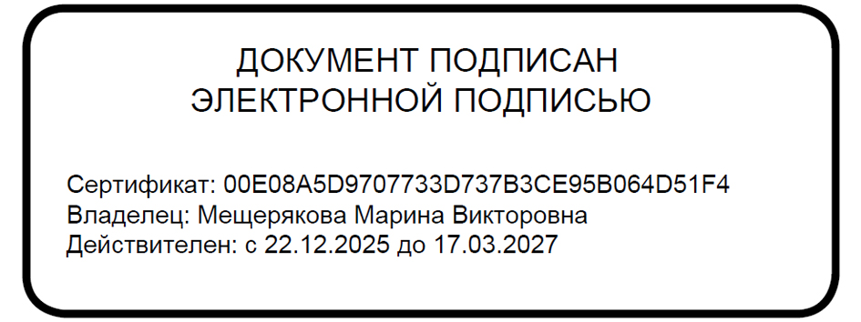

Приложение к приказу
№ 17/7 от 04.11.2024 г.

Положение о взаимодействии с правоохранительными органами по вопросам предупреждения и противодействии коррупции Муниципального казенного учреждения «Ресурсно-методический центр
по обслуживанию образовательных организаций»

1.1. Настоящее положение разработано в соответствии с Федеральным законом от 25.12.2008 г. № 273-ФЗ «О противодействии коррупции», Методическими рекомендациями по разработке и принятию организациями мер по предупреждению и противодействию коррупции, утвержденными Министерством труда и социальной защиты РФ 08.11.2013 г., определяет порядок взаимодействия Муниципального казенного учреждения «Ресурсно-методический центр по обслуживанию образовательных организаций» (далее – Организация или МКУ «РМЦ ООО») с правоохранительными органами по вопросам предупреждения и противодействия коррупции.
1.2. Основной целью взаимодействия Организации с правоохранительными органами по вопросам предупреждения и противодействия коррупции является содействие обеспечению прав и свобод граждан, выявление, пресечение, предупреждение коррупционных проявлений и привлечение виновных лиц к предусмотренной законом ответственности.
1.3. Основными задачами взаимодействия Организации с правоохранительными органами по вопросам предупреждения и противодействия коррупции являются:
- выявление и устранение условий и причин, порождающих коррупцию;
- осуществление профилактики правонарушений коррупционного характера;
- антикоррупционная пропаганда и воспитание;
- снижение коррупционных рисков;
- выработка оптимальных механизмов защиты от коррупции;
- создание единой системы мониторинга и информирования сотрудников правоохранительных органов по проблемам проявления коррупции.
1.4. Взаимодействие Организации с правоохранительными органами по вопросам предупреждения и противодействия коррупции основано на строгом соблюдении принципов законности и согласованности усилий.
1.5. Взаимодействие Организации с правоохранительными органами по вопросам предупреждения и противодействия коррупции реализуется в форме:
- информационного обмена;
- организации совместных проверок, направленных на выявление нарушений законодательства о противодействии коррупции;
- организации и проведения совместных мероприятий в сфере противодействия коррупции, проведения конференций, семинаров, мониторинговых исследований, социологических опросов;
- направления запросов в правоохранительные органы для получения необходимой достоверной информации;
- рассмотрения поступивших из правоохранительных органов материалов о правонарушениях, совершенных работниками Организации]
- проведения проверок по фактам нарушения работниками Организации требований к служебному поведению, по фактам представления недостоверных и неполных сведений, предусмотренных законом;
- направления в правоохранительные органы материалов о совершенных или готовящихся преступлениях для принятия решения по существу.
1.6. Порядок взаимодействия с правоохранительными органами.
Организация вправе направить в правоохранительные органы следующие виды обращений:
- жалоба, содержащая информацию о нарушении прав и законных интересов Организации, допущенном должностными лицами органов, организаций (учреждений, предприятий или общественных объединений) в результате необоснованных действий либо необоснованного отказа в совершении определенных действий;
- заявление, сигнализирующее об определенных недостатках в деятельности органов, организаций (учреждений, предприятий или общественных объединений);
- предложение о совершенствовании работы органов, организаций (учреждений, предприятий или общественных объединений) с указанием конкретных способов решения поставленных задач.
Обращения представляются Организацией в правоохранительные органы в письменной форме (в том числе в форме электронного документа) или в устной форме.
Требования к обращениям, направляемым в правоохранительные органы в письменной форме:
- наименование органа, в который направляется обращение, или фамилию, имя, отчество (последнее - при наличии) должностного лица, или его должность;
- фамилию, имя, отчество (последнее - при наличии) гражданина;
- почтовый адрес для направления ответа или уведомления о переадресации обращения;
- личную подпись и дату.
Работники Организации вправе лично обращаться в правоохранительные органы по вопросам предупреждения и противодействия коррупции и иных правонарушений.
1.7. Организация обязуется:
- сообщать в соответствующие правоохранительные органы незамедлительно о случаях совершения коррупционных правонарушений;
- оказывать содействие в выявлении и расследовании правоохранительными органами фактов коррупции;
- предпринимать необходимые меры по передаче в правоохранительные органы информации и документов, содержащих сведения о совершенных коррупционных правонарушениях;
- не допускать вмешательства в выполнение должностными лицами правоохранительных органов своих должностных обязанностей;
- не применять к работникам, сообщившим в правоохранительные органы о ставшей им известной в ходе выполнения трудовых обязанностей информации о подготовке или совершении коррупционного правонарушения, каких-либо санкций.
1.8. Ответственность за эффективность осуществления взаимодействия Организации с правоохранительными органами по вопросам предупреждения и противодействия коррупции возлагается на директора МКУ «РМЦ ООО» или секретаря-руководителя (далее - ответственный работник).
1.9. Работник, и участвующие в процессе взаимодействия с правоохранительными органами, лица, по вопросам предупреждения и противодействия коррупции, несут персональную ответственность:
- за сокрытие ставших известными фактов о правонарушениях коррупционного характера, неинформирование о них руководителя Организации и правоохранительных органов;
- за разглашение конфиденциальных сведений, полученных при работе со служебными документами.
1.10. Настоящее положение обязательно для исполнения всеми работниками МКУ «РМЦ ООО».
1.11. Настоящее положение вступает в силу с момента его утверждения.
1.12. Руководитель МКУ «РМЦ ООО» обеспечивает неограниченный доступ к настоящему документу.
1.13. Настоящее положение доводится до сведения всех работников МКУ «РМЦ ООО».

